附件（一 )
嘉義市第37屆國民中小學科學展覽會
複審說明板送件注意事項

一、日期：108年4月23日（星期二）
二、地點：民生國中活動中心2樓
三、收件資料：
（一）說明板
（二）授權書（請簽名或蓋章）
（三）切結書（請簽名或蓋章）

四、收件時間：
收件時間 | 收件組科別
08：30  ｜  11：30 | 國中組各科
13：30  ｜  16：30 | 國小組各科
五、備註：
（一）請各校務必依照收件時間送件，準時將作品說明板送達會場完成並布置。
（二）可由重慶路(本校活動中心旁側門)進入本校活動中心 。

嘉義市第37屆國民中小學科學展覽會
複審說明板位置圖
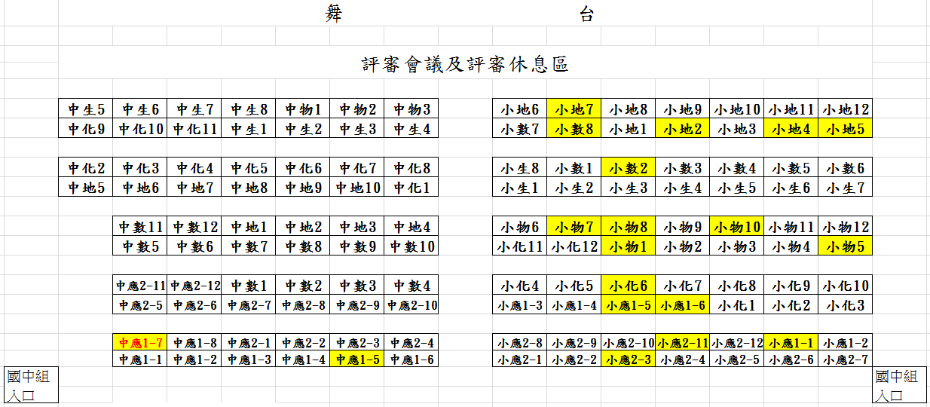
備註:需用電之作品底色標示為黃色，如有疏漏請於4/27(五)
前來電告知!
連絡電話: 2855331轉320
傳真：2830067
E-mail：tass.chen@msjh.cy.edu.tw

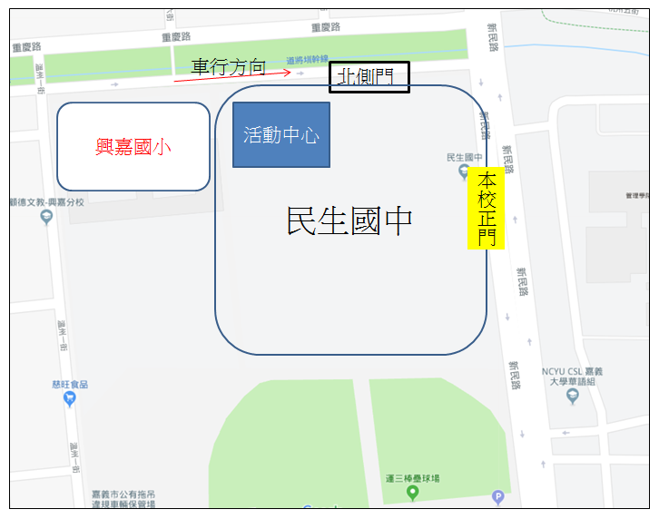
本校北側道將圳幹線為往東的單行道，麻煩送件車輛轉入溫州一街後，再轉往民生國中北側門。

